## 试题10 滑坡体的变形速度与应变计算

命题人： 温扬茂；改编：李英冰

为了对三峡地区某滑坡体的变形特征进行监测，在滑坡体上布设了4个监测点进行观测，分别是M01、M02、M03、M04，其点位分布见图1。按照监测计划，**每间隔5天**对这些点进行一期复测，整个监测周期内共观测了4期。要求考生对获取到的4期观测资料编程实现如下功能。

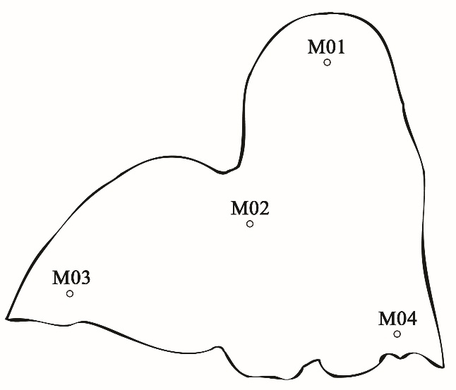

图1 滑坡监测点位分布示意图

### 一、数据文件读取（20分）

编写程序读取“**形变观测数据.txt**”文件，数据内容和格式说明如表1所示。

表1 数据文件内容及说明

|  |  |
| --- | --- |
| **数据内容** | **格式说明** |
| 4  M01,4  1,492.1373, 973.2576  2,492.1377, 973.2694  3,492.1421, 973.2718  4,492.1436, 973.2753  M02,4  1,427.5401, 481.6885  2,427.5326, 481.6854  3,427.5288, 481.6845  4,427.5298, 481.6887  M03,4  1,95.3324, 156.7524  2,95.3287, 156.7561  3,95.3217, 156.7551  4,95.3296, 156.7539  M04,4  1,736.1152, 32.353  2,736.1099, 32.352  3,736.1028, 32.3591  4,736.0988, 32.3602 | 监测点的总数n  监测点名，总期数k  序号，X坐标分量（m），Y坐标分量（m） |

### 二、算法实现（60分）

对获取到的观测数据，按以下算法进行变形分析。注意：由于在对滑坡监测时采用的是局部平面坐标系，不需要考虑高程变化。

（1）监测点位的变形速度（30分）

根据监测点位两次相邻观测所获取到的距离变化，可以计算得到监测点位在该时段的速度，计算公式为：

$v=\frac{s}{t}$（1）

其中， $s$ 为监测点位的距离变化，单位为mm， $t$ 为两次观测之间的时间间隔，单位为天。

（2）相邻点组的应变（30分）

根据两相邻点位 $M_{i}$ 和 $M_{j}$ 的距离在相邻两个观测上的变化，可以计算得到该相邻点组在该时段的应变，计算公式为：

$ε=\frac{S_{M_{i}M_{j}}^{l+1}-S_{M_{i}M_{j}}^{l}}{S_{M_{i}M_{j}}^{l}}$（2）

其中， $S_{M_{i}M_{j}}^{l}$ 为两相邻点位 $M_{i}$ 和 $M_{j}$ 在第 $l$ 次观测时的距离， $S_{M_{i}M_{j}}^{l+1}$ 为两相邻点位 $M_{i}$ 和 $M_{j}$ 在第 $l+1$ 次观测时的距离

### 三、分析结果报告输出（20分）

根据监测要求，最终分析结果需要包括各监测点位在各观测时段（仅考虑两相邻时刻）的变形速度、发生最大变形的监测点位及发生时段、M01-M02和M03-M04点组在各观测时段的应变。分析结果报告的格式如下：

--------监测点位的变形速度--------

监测点位1名称，第1个时段的速度（单位：mm/天），……，第n-1个时段的速度（单位：mm/天）

……

监测点位k名称，第1个时段的速度（单位：mm/天），……，第n-1个时段的速度（单位：mm/天）

--------最大变形发生点位及发生时段--------

监测点位名称，起始观测期数-结束观测期数

--------相邻点组的应变--------

M01-M02，第1个时段的应变，……，第n-1个时段的应变

M03-M04，第1个时段的应变，……，第n-1个时段的应变

### 四、参考答案

#### 4.1 测试数据计算结果

--------监测点位的变形速度--------

M01,2.36,1.00,0.76

M02,1.62,0.78,0.86

M03,1.05,1.41,1.60

M04,1.08,2.01,0.83

--------相邻点组的应变--------

M01-M02,0.00003187,0.00000875,-0.00000127

M03-M04,-0.00000103,-0.00000252,-0.00001857

#### 4.2 试题说明

本试题为武汉大学测绘学院2018年硕士研究生复试编程测试试题，考试时间2个小时。